LearnSense AI - Startup
Transformando dados de interação em intervenções inteligentes para melhorar a aprendizagem.

Aluno Responsável
João da Silva
Disciplina: Desenvolvimento de software

Sobre a Startup
A LearnSense AI monitora continuamente a interação de estudantes em ambientes virtuais de aprendizagem. A partir dos eventos registrados na interface, modelos de Inteligência Artificial identificam alunos com dificuldades, estagnação ou risco de evasão e apoiam intervenções pedagógicas personalizadas.

Problema
Professores têm dificuldade em identificar rapidamente estudantes com dificuldades durante atividades online.

Solução
A plataforma utiliza IA para analisar padrões de interação, detectar dificuldades e recomendar intervenções.

Objetivos
Geral: desenvolver plataforma inteligente para apoio à aprendizagem.
Específicos: monitorar eventos; detectar risco; recomendar intervenções; apoiar professores.

Persona
Nome
Idade:
Profissão:
Objetivos:
Frustrações:
Necessidades:
Principais problemas identificados
Problema | Percentual de incômodo
Problema 1 | 75%
Problema 2 | 68%
Problema 3 | 45%

Estado da Arte / Benchmarking
Funcionalidade | Moodle | Google | Canvas | Blackboard | Teams | LearnSense
Dashboard | ✓ | ✓ | ✓ | ✓ | ✓ | ✓
Relatórios | ✓ | ✓ | ✓ | ✓ | ✓ | ✓
Alertas | ✓ | ✗ | ✓ | ✓ | Parcial | ✓
IA identifica dificuldades | ✗ | ✗ | Parcial | Parcial | ✗ | ✓
Predição de evasão | Parcial | ✗ | Parcial | Parcial | ✗ | ✓
Intervenção automática | ✗ | ✗ | ✗ | ✗ | ✗ | ✓
Recomendações IA | ✗ | ✗ | Parcial | Parcial | ✗ | ✓
Monitoramento em tempo real | Parcial | Parcial | ✓ | ✓ | Parcial | ✓
Explicabilidade | ✗ | ✗ | ✗ | ✗ | ✗ | ✓
A principal oportunidade identificada é a ausência de intervenções inteligentes e personalizadas em tempo real nas soluções analisadas.

Stakeholders
Nome | Papel | Interesse | Influência

Estudantes, Professores, Coordenação, Instituição de Ensino, Desenvolvedores.

Jornada do Usuário
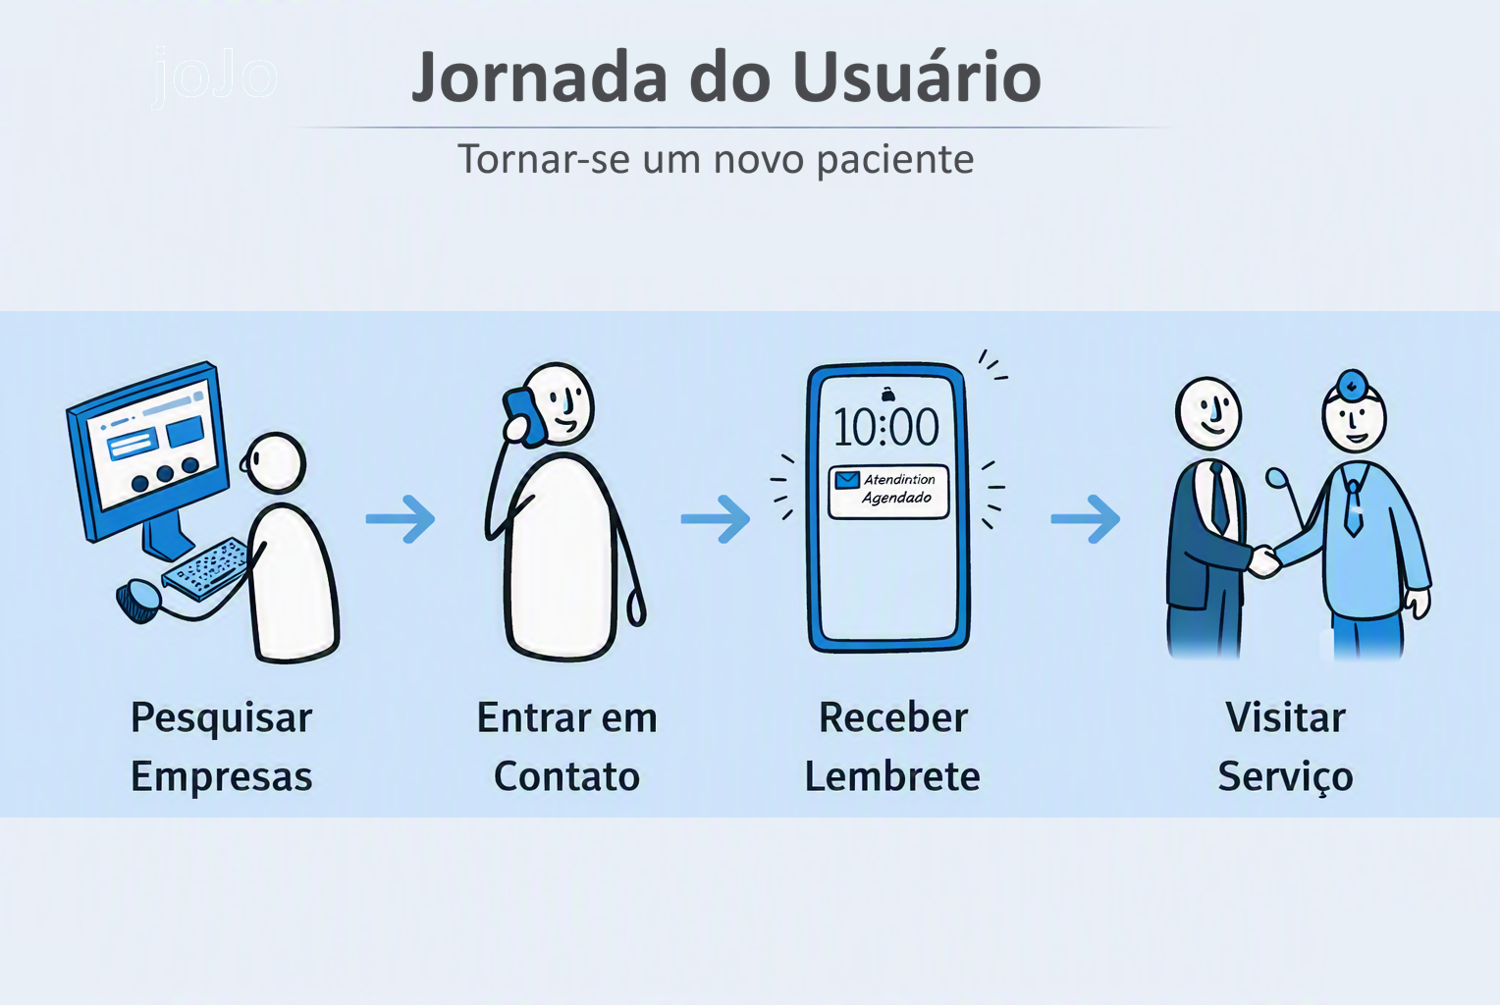

Fluxo do Usuário
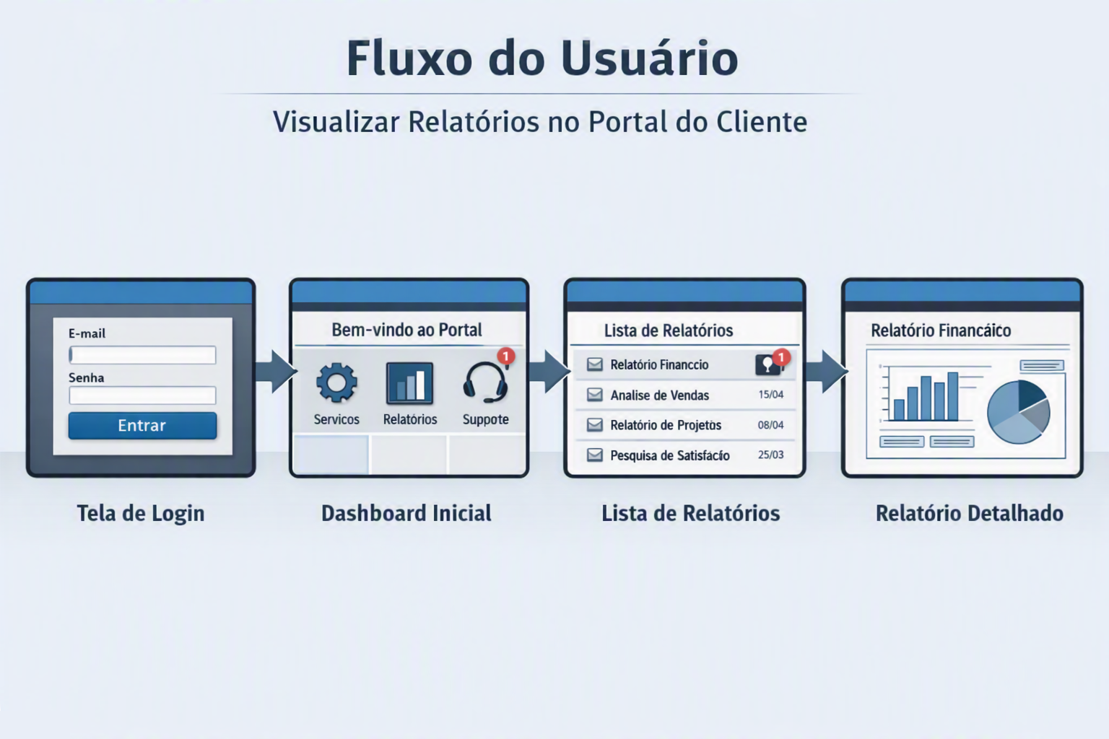

Matriz CSD
Certezas | Dúvidas | Suposições

Tecnologias
Python, Streamlit, PostgreSQL, Scikit-Learn, Docker e GitHub.

Diferenciais
Intervenção automática, IA explicável, monitoramento contínuo.

